Charte graphique CHUPIL

I) Logo
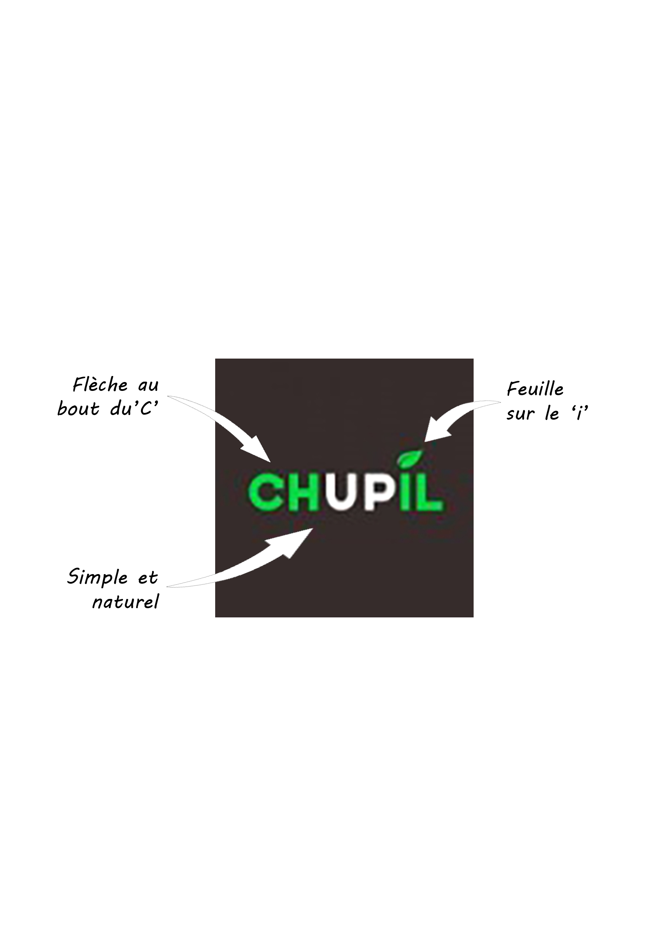

a) Explication du logo

Trois éléments :

- Nom : écriture en blanc et vert ( simplicité et rapport à la nature ), non modifiable.
- Symbole de la feuille sur le 'i' ( mise en vente de produits agricoles )
- Une flèche sur le 'C' ( la boucle de relation : " producteur → Chupil → entreprise " ).

b) Utilisation du logo

Le fond est de couleur sombre, pour mettre en valeur le nom du projet.
En haut à gauche de la page, mais pas avec une taille trop imposante, car l'important est l'interface utilisateur.

II) Couleurs et symboles

« UP », couleur blanche ( RVB 255 255 255 ) → dynamique de progression des systèmes de B to B.

« CHUPIL » : trad. du maya, 'abondance' → réduction des stocks jetés par les producteurs, soit par vente aux restaurateurs, soit par don aux associations d'aide aux personnes en difficultés (Restos du coeur … )

Gris anthracite ( RVB 51 51 51 ), Vert ( RVB 17 218 74 ) → nature,
Rouge ( RVB 234 62 62 ) → fruits mûrs.

III) Polices utilisées

Helvetica, Quicksand Regular, Quicksand Bold.

